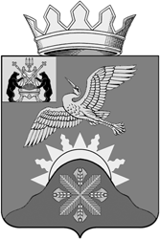

Российская Федерация

Новгородская область

Администрация Батецкого муниципального района

распоряжение

от 23.04.2018 № 37-рг
п. Батецкий
О результатах конкурса на
включение в кадровый резерв
управленческих кадров Батецкого муниципального района

1. Конкурс на включение в кадровый резерв управленческих кадров Батецкого муниципального района для замещения высшей и главной групп должностей муниципальной службы, а также должностей руководителей и заместителей руководителей муниципальных предприятий и учреждений района, объявленный распоряжением Администрации Батецкого муниципального района от 01.03.2018 № 21-рг "О проведении конкурса на включение в кадровый резерв управленческих кадров Батецкого муниципального района", признать несостоявшимся ввиду отсутствия претендентов.
2. Опубликовать распоряжение в муниципальной газете "Батецкий вестник" и разместить на официальном сайте Администрации Батецкого муниципального района в информационно-телекоммуникационной сети "Интернет".

Глава района В.Н.Иванов

рв
№56р

